Граждане РФ продолжают нищать
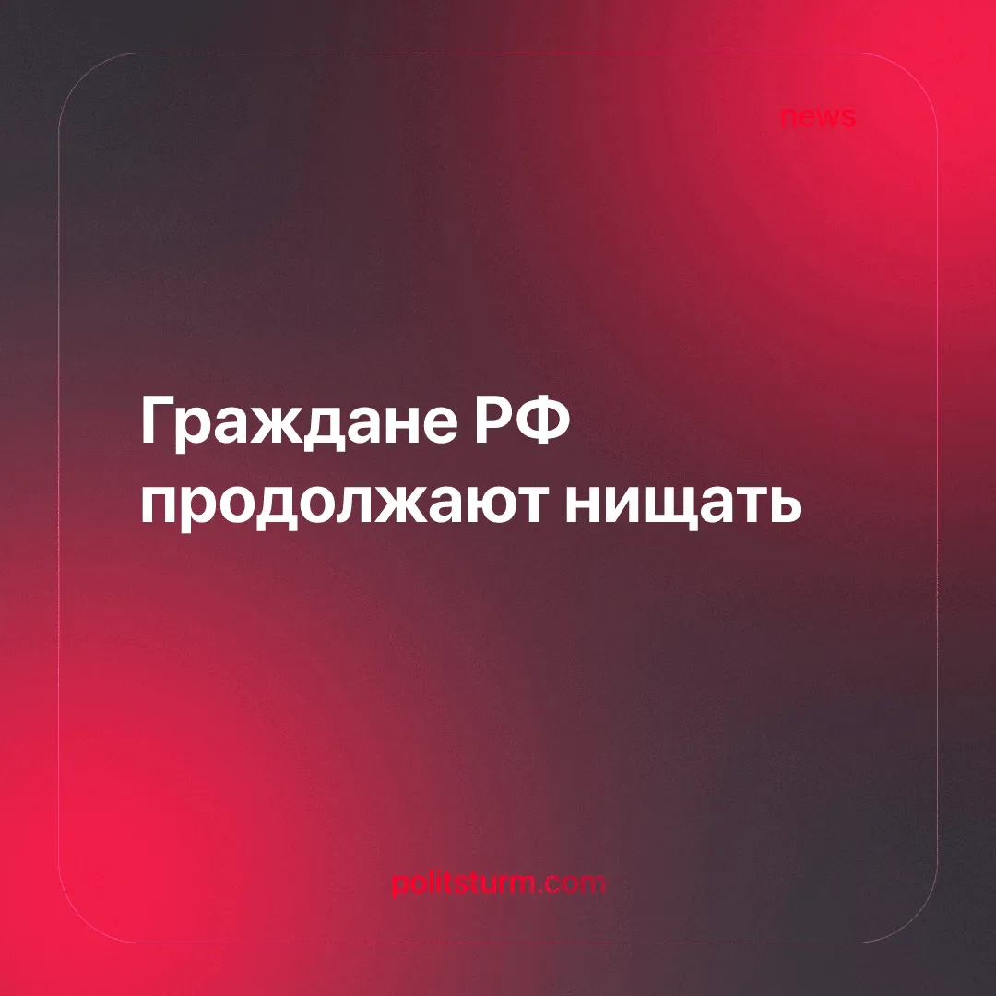

Оригинальная статья
2025-09-20
1 мин. на чтение

Официальные данные Росстата за этот год демонстрируют тревожную тенденцию: впервые за шесть лет в России выросло число людей, вынужденных существовать на зарплату, ниже прожиточного минимума.
Детали. Цифры, опубликованные Росстатом, свидетельствуют о глубоком социальном расслоении:
► Впервые с 2019 года доля россиян с зарплатой ниже прожиточного минимума увеличилась и достигла 2,6%.
► Особенно тяжёлая ситуация в бюджетном секторе, где доля работников, получающих нищенскую зарплату, стабильно более чем в два раза выше среднероссийского уровня - 4,2%.
► Парадоксально, но одновременно растёт число регионов со средней зарплатой выше 100 тысяч рублей.
Контекст. Эта ситуация не является случайностью, она закономерно вытекает из существующей системы производства:
► МРОТ в размере 22 440 рублей - насмешка над трудящимися, которые едва сводят концы с концами.
► Дефицит бюджета отражается на всей экономике: приводит либо к сокращению расходов, либо к росту цен.
► Низкая безработица во многом объясняется демографической ямой и массовым уходом людей в самозанятость, где высокие доходы достигаются ценой отсутствия социальных гарантий и налоговых обязательств.
Важно знать. Рост бедности при формально "благополучных" показателях отражает противоречивую сущность рыночной экономики. На одной её стороне - нищета миллионов. На другой - временное благополучие ограниченного числа работников, пока их профессии востребованы и конкуренция за вакансии невелика.
► Капитализм всегда стремится к максимизации прибыли. Его привычные инструменты: сокращения и инфляция, - перекладывают издержки на плечи трудящихся.
► Государство сохраняет институт МРОТ не из стремления обеспечить достойный уровень жизни, а в первую очередь для управления социальной стабильностью. Отмена минимальной оплаты труда могла бы спровоцировать протестные настроения.
► Кроме того, МРОТ позволяет государству оказывать давление на рынок рабочей силы.
► Эту несправедливость способна устранить только социалистическая плановая экономика. Формально государство и сегодня составляет планы, но все они рушатся о хаос рынка. В условиях множества производителей, действующих ради получения прибыли, невозможно обеспечить согласованность даже внутри одной отрасли.
► Лишь тогда, когда экономика и производства принадлежат самим трудящимся, можно добиться справедливого распределения благ в соответствии с затратами труда. Это гарантирует честную оплату, не заниженную, как в бюджетной сфере, и не чрезмерно высокую, как в частном секторе.

Оригинальная статья

